Чаглинка негізгі мектебі

**Тақырыбы: Қуыршақ театрының «Бауырсақ» және**

**«Мақта қыз бен мысық» қойылымы.**

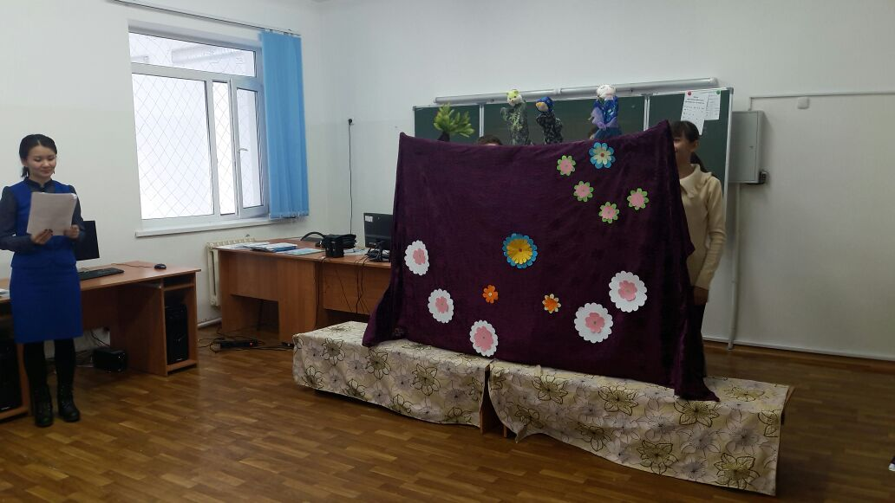

Орындаған: Г.Қ. Жылқыбай

2016-2017 оқу жылы

Тақырыбы: «Бауырсақ» және «Мақта қыз бен мысық» ертегісі

Мұғалім: Балалар бүгін көңіл - күйлерің қалай?

***Дид-ойын: «Аңды суреттеу арқылы тап»***

Шарты: Бір бала ортаға шығып теріс қарап тұрады, қалғандары көрсеткен аңды суреттейді. Ортада тұрған бала жауабын айтады.

Балалар, сендер ертегі тындағанды жақсы көресіндер ме? Жақсы көреміз

-Ертегілер әлемін қандай деп ойлайсыңдар? Сиқырлы, ғажайып

-Ендеше ғажайып ертегілер әлеміне тезірек барайық. Ол үшін мынандай тапсырма орындау керек: мұқият тыңдаңдар «Мен атамнан да қаштым, мен апамнан да қаштым».

-Бұл қандай ертегі? «Бауырсақ» ертегісі

Дұрыс «Бауырсақ ертегісі» Балалар, бауырсақ неден жасалады? (Ұннан)   
-Ұн неден алынады? (Бидайдан)   
 Тәрбиеші: Бауырсақтың түсі қандай?   
Бауырсақ: Сары.   
Тәрбиеші: Бауысақтың пішіні қандай?   
Бауырсақ:  Домалақ, шеңбер.   
Ұннан жасалатын тағамдар: Бауырсақ. Нан. Торт. Печенье. Бәліш. Түрлі макарон өнімдері.

Музыка ойнайды: «В гостях у сказки».

**Қуыршақ театрының «Бауырсақ» ертегісінің қойылымын көрсетуі.**

Қорытындылау:   
- Балалар ертегі сендерге ұнады ма?   
Ертегінің мазмұны не жайында екен? Ал, енді балалар, ертегідегі жағымды және жағымсыз кейіпкерлерді айыру үшін мынадай тапсырмалар орындайық.   
Неліктен бұл жерде аю, қасқыр, жағымды кейіпкерлерге жатады? (Өйткені олар бауырсақты жеген жоқ.)   
- Өте жақсы!   
- Ал, түлкі ше?   
-Түлкі қу, айлакер.   
Жағымды-Жағымсыз   
- Хайуанаттар туралы қандай ертегілер оқыдың?   
- Хайуанаттар туралы « Түлкі мен Ешкі» ертегісін оқыдым.   
- «Түлкі мен Ешкі» ертегісінің бас кейіпкерлері кім?   
- «Түлкі мен Ешкі» ертегісінің басты кейіпкерлері түлкі мен ешкі.   
«Қаңбақ шал» ертегісінен ұнаған сюжеттің суретін салып әкеліп, оның мазмұнын айту.   
**«Мақта қыз бен мысық» ертегісі**

- Балалар, бүгін біз «Мақта қыз бен мысық» ертегісімен танысамыз. Ең алдымен, ертегіде кездесетін түсініксіз сөздермен жұмыс істейміз.   
1. Сөздікпен жұмыс:   
Мейіз- изюм   
Қатығын төгеді – выливает кефир   
Туып алады - нашел   
Шөлдеп тұрмын – хочется пить   
Дән – зерно   
Бас салады – хватает   
Тышқан – мышь   
2. Берілген сөздермен сөз тіркестерін құрастыру:   
Тәтті мейіз. Алтын дән. Кішкентай тышқан.   
3. Сөйлем құрастыру: Әжем тәтті мейіз сатап алды. Кішкентай тышқан алтын дән тауып алды.   
 **Жаңа сабақты бекіту.**  Ойынан кейін негізгі және қосалқы кейіпкерлерді жеке- жеке топтап жазу ( Негізгі: Мақта қыз, мысық. Қосалқы: ағаш, қыздар, дүкенші, тауық, тышқан).   
4. Ертегінің қай топқа кіретінін анықтау( Тұрмыс – салт ертегісі)   
1 топ. Мысық қатық іздегенде қайсысына қашан барғанын ретімен айтыңдар.   
1. Мақта қыз   
2. Сиыр   
3. Ағаш   
4. Қыздар   
5. Дүкенші   
6. Тауық   
7. Тышқан   
2 топ . Мысық қайсысынан не алды?   
1. Сиыр – қатық   
2. Ағаш- жапырақ   
3. Қыздар – су   
4. Дүкенші – сағыз   
5. Тауық – жқмыртқа   
6. Тышқан – тары   
5. Қорытындылау.

Баяғыда Мақтақыз болыпты. Мақта қыз үйін жинап жүріп, бір мейіз тауып алады да, мысықты шақырады, Мысық келмейді. Қыз:  
– Келмесең келме! – деп, мейізді өзі жеп қояды. Жеп болған соң мысық келіп:  
– Неге шақырдың? – деп сұрайды.  
Мақта қыз айтпайды. Сонан соң мысық:  
– Ендеше қатығыңды төгем! – дейді.  
Мақта қыз:  
– Мен құйрығыңды кесіп аламын! – дейді.  
Мысық қатықты төгеді. Мақта қыз мысықтың құйрығын кесіп алады.  
Мысық:  
– Апа, апа, құйрығымды берші! – дейді.  
Мақта қыз:  
– Менің қатығымды төле! –дейді.  
Мысық сиырға барады.  
– Сиыр, маған қатық берші! – дейді.  
Сиыр:  
– Менің қарным ашып тұр. Маған жапырақ әкеліп берші! – дейді.  
Мысық ағашқа барып:  
– Ағаш, ағаш, жапырағыңды берші! – дейді.  
Ағаш:  
– Мен шөлдеп тұрмын. Су әкелсең, жапырақ беремін, – дейді.  
Мысық суға бара жатса, су әкеле жатқан қыздарды көреді.  
– Қыздар, қыздар, маған су беріңіздерші! – дейді.  
Қыздар оған:  
– Бізге сағыз әкеліп берсең, біз саған су береміз, – дейді.  
Мысық дүкенге барады.  
– Әй, дүкенші, маған сағыз берші! – дейді.  
Дүкенші:  
– Маған жұмыртқа бер! – дейді.  
Мысық тауыққа барады.  
– Тауық, тауық, маған жұмыртқа берші! – дейді.  
Тауықтар:  
– Бізге дән әкеліп берсең, біз саған жұмыртқа береміз, – дейді.  
Мысық: «Енді не қыламын?» – деп бара жатса, бір ін қазып жатқан тышқанды көреді. Мысық тышқанды бас салады.  
– Жаныңның барында айт! Үйіңде не бар? – дейді.  
Тышқан қорыққанынан:  
– Үйімде бір табақ тары бар, – дейді.  
Мысық:  
– Маған бір уыс тары бер, – дейді.  
Тышқан үйіне барып, бір уыс тары әкеліп береді; мысық тарыны апарып тауыққа береді, тауық жұмыртқа береді; жұмыртқаны апарып дүкеншіге береді; дүкенші сағыз береді; сағызды апарып қыздарға береді, қыздар су береді; суды апарып ағашқа береді; ағаш жапырақ береді; жапырақты апарып сиырға береді, сиыр қатық береді; қатықты апарып Мақта қызға береді, Мақта қыз мысықтың құйрығын береді.